潜政发〔2022〕21号

市 人 民 政 府

关于印发潜江市重污染天气应急预案的通知

各管理区、镇人民政府、街道办事处，市政府有关单位：

现将《潜江市重污染天气应急预案》印发给你们，请结合实际，认真组织实施。

2022年12月29日

潜江市重污染天气应急预案

一、总则

（一）编制目的。

为建立健全潜江市重污染天气应急处置机制，提高重污染天气预防预警、应急响应能力和环境精细化管理水平，基本消除重污染天气，保障公众健康，制定本预案。

（二）编制依据。

依据《中华人民共和国大气污染防治法》《中华人民共和国突发事件应对法》《国家突发环境事件应急预案》《中共中央国务院关于深入打好污染防治攻坚战的意见》《重污染天气预警分级标准和应急减排措施修订工作方案》（环大气〔2017〕86号）、《生态环境部办公厅关于推进重污染天气应急预案修订工作的指导意见》（环办大气函〔2018〕875号）、《湖北省大气污染防治条例》《湖北省重污染天气应急预案》（鄂环发〔2022〕29号）、《湖北省突发环境事件应急预案》（鄂政办函〔2021〕1号）及相关法律、法规、标准、文件等。

（三）适用范围。

本预案适用于潜江市区域内的重污染天气应对工作。本预案所指的重污染天气，是指根据《环境空气质量指数（AQI）技术规定（试行）》（HJ633-2012），环境空气质量指数（AQI）大于200，即空气质量指数达到5级（重度污染）及以上污染程度的天气。因沙尘造成的重污染天气，参照沙尘天气应对相关要求执行，不纳入本应急预案范畴。国家或省出台相应标准严于本文件的，执行国家和省标准。

（四）工作原则。

1.以人为本，预防为主。把保障公众身体健康作为重污染天气应急响应的出发点，加强监测预警，切实预防重污染天气的发生，最大程度降低重污染天气对公众身体健康的影响。

2.统一领导，属地管理。建立统一的重污染天气应急管理系统，明确各有关单位、区镇街道职责分工。市政府对本市重污染天气应对工作进行督导检查，组织协调区域重污染天气的预测预警和联防联控工作。

3.科学预警，及时响应。做好空气质量和气象条件日常监测监控，及时把握大气环境质量变化趋势，建立健全环境空气重污染监测预警机制，开展会商研判、应急响应、督查调度、跟踪评估，积极有效应对重污染天气。

4.分级管控，精准减排。积极实施差异化管控措施，动态更新重污染天气应急减排清单，实现重点行业绩效分级管理，确保同一区域、同一行业内，同等绩效水平的企业减排措施相对一致，推动行业治理水平整体提升，促进经济高质量发展。

5.多方联动，社会参与。加强各有关单位协调联动，建立健全信息共享机制，协同做好重污染天气应对工作。进一步完善信息公开制度，及时准确发布空气质量监测和预警相关信息，加强宣传引导，提高公众自我防护意识和参与意识。

二、组织指挥体系

成立潜江市重污染天气应急指挥部（以下简称市应急指挥部），由市长任指挥长，分管生态环境工作的副市长任常务副指挥长，市政府办副主任、市生态环境局局长任副指挥长，相关单位和各区镇街道负责人为成员，负责统一领导、指挥和组织协调全市重污染天气应对工作（详见附件1），各成员单位在职责范围内履行重污染天气应对有关责任（详见附件3）。

市应急指挥部下设办公室，办公室设在市生态环境局，办公室主任由市生态环境局局长兼任。办公室承担市应急指挥部日常工作，负责贯彻执行武汉都市圈大气污染防治协作小组、市应急指挥部的决策和工作部署，分解落实各项工作任务，协调推进重污染天气预防及应对工作；组织重污染天气应对研判、会商以及相关信息发布和上报，提出预警和响应及降低重污染天气影响的建议；协调、组织相关成员单位督导落实应急响应措施并开展总结评估；及时向省生态环境厅、武汉都市圈大气污染防治协作小组和市委、市政府报告应急工作情况；承办市应急指挥部交办的其他事项。

三、应急准备

全面掌握本市所有涉气企业和工序，建立潜江市重污染天气应急减排清单，清单须包括工业源、移动源、扬尘源等排放源的基本信息和相应预警级别下的减排措施，制定重点企业“一厂一策”实施方案。按照重污染天气应急减排要求，全市大气主要污染物二氧化硫、氮氧化物、颗粒物和挥发性有机物在重污染天气Ⅲ级、Ⅱ级、Ⅰ级应急响应期间的减排比例，应分别达到全市社会排放量的10%、20%和30%以上；在满足减排比例要求的前提下，可采取差异化减排措施。

每年9月底前，完成本市应急减排清单修订工作，持续推进重点行业绩效分级，将修订的应急减排清单报省指挥部办公室备案，并向社会公开，引导社会力量参与监督。

四、监测与预警

（一）监测。

市生态环境局会同市气象局联合开展空气质量监测和评价，整合环境空气和气象监测资源，建立本行政区域重污染天气监测预警机制，实现资源共享；严格按照有关规定开展环境空气质量和气象条件日常监测，做好数据收集处理、环境空气质量现状评价以及趋势预测工作。

（二）预警。

1.预警分级。

重污染天气预警分为黄、橙、红3个级别：

（1）黄色预警：预测日AQI＞200或日AQI＞150持续48小时及以上，且未达到高级别预警条件。

（2）橙色预警：预测日AQI＞200持续48小时或AQI日＞150持续72小时及以上，且未达到高级别预警条件。

（3）红色预警：预测日AQI＞200持续72小时且日AQI＞300持续24小时及以上。

坚持预防优先的原则，当预测未来24小时出现PM10均值浓度＞150μg/m3、PM2.5均值浓度＞75μg/m3或臭氧（O3）8小时滑动平均浓度＞160μg/m3，且尚未达到黄色预警条件时，应加强公众健康防护信息提示，可以采取临时管控措施或提前采取黄色预警响应措施。

2.预警发布。

预警由市应急指挥部发布，具体由市应急指挥部办公室落实，市应急指挥部办公室统一发布经批准的重污染天气预警信息，预警信息内容包括开始预警时间、地点、范围、预警等级、空气质量指数（AQI）、首要污染物、可能持续时间以及针对不同人群的健康保护和出行建议，特别是提醒易感人群做好防护等。

（1）临时管控：市应急指挥部办公室根据预测与气象会商结果，对可能发生重污染天气且未达到黄色预警条件的，经请示市应急指挥部副指挥长（市生态环境局局长）同意后，由市应急指挥部办公室发布临时应急管控通知。

（2）黄色预警：市应急指挥部办公室根据预测与气象会商结果，对可能发生重污染天气且达到黄色预警条件的，经请示市应急指挥部副指挥长（市政府办副主任）同意后，由市应急指挥部办公室发布黄色预警，并向市政府报告。

（3）橙色预警：市应急指挥部办公室根据预测与气象会商结果，对可能发生重污染天气且达到橙色预警条件的，经请示市应急指挥部常务副指挥长同意后，由市应急指挥部办公室对应发布橙色预警，并向武汉都市圈大气污染防治协作小组和市政府报告。

（4）红色预警：市应急指挥部办公室根据预测与气象会商结果，对可能发生重污染天气且达到红色预警条件的，经市应急指挥部指挥长召集成员单位会商后，由市应急指挥部办公室对应发布红色预警，并向省政府、省生态环境厅、武汉都市圈大气污染防治协作小组和市政府报告。

3.预警变更。

当空气质量改善到相应级别预警启动标准以下，且预测将持续36小时以上时，应降低预警级别，并提前发布信息。当预测或监测空气质量达到更高级别预警条件时，应当根据实际污染情况及时调整到相应级别的预警。

当预测发生前后两次重污染天气过程，且间隔时间未达到解除预警条件时，应当按一次重污染天气过程计算，从高级别启动预警。

预警变更的主体及程序和预警发布相同。

4.预警解除。

预测或监测空气质量指数将降至或已降至黄色预警条件以下，且预测将持续36小时以上时，市生态环境局会同市气象局提出解除预警建议，报市应急指挥部批准后发布。省级预警期间，本市在达到预警解除条件时，将解除预警建议报省指挥部批准后发布。

预警解除的主体及程序和预警发布相同。

五、应急响应

（一）响应分级。

重污染天气预警发布后同时启动应急响应，按预警等级实行三级响应：

（1）当发布黄色预警时，启动Ⅲ级响应；

（2）当发布橙色预警时，启动Ⅱ级响应；

（3）当发布红色预警时，启动Ⅰ级响应。

当发布临时应急管控时，可提前落实Ⅲ级响应措施。

（二）Ⅲ级响应措施。

1.健康防护指引。

（1）儿童、老年人和呼吸道、心脑血管病及其他慢性疾病患者尽量留在室内，避免户外活动，尽量减少开窗通风时间。

（2）一般人群减少或避免户外活动。

（3）室外工作、执勤、作业、活动等人员可以采取佩戴口罩、缩短户外工作时间等必要的防护措施。

（4）市教育局组织中小学、幼儿园减少或停止室外课程及活动。

（5）医疗卫生机构加强对呼吸类疾病患者的就医指导和诊疗保障。

2.建议性减排措施。

（1）倡导公众节约用电。

（2）倡导公众乘坐公共交通工具出行，减少机动车上路行驶。

（3）倡导公众绿色消费，尽量减少含挥发性有机物的涂料、油漆、溶剂等原材料及产品的使用。

（4）提倡机动车停车时及时熄火，减少车辆原地怠速运行。

（5）倡导排污单位加强管理，主动减排，可在排放达标的基础上提高污染治理设施效率，调整有大气污染物排放生产工艺的生产时间。

（6）倡导公众和机关、企事业单位绿色生活，尽量减少能源消耗，夏季空调温度设定为26摄氏度以上，冬季设定为18摄氏度以下，空调运行期间保持门窗关闭；减少电脑、打印机、复印机、传真机等办公设备待机能耗；充分利用自然光照明，推广使用节能照明灯具，尽可能减少照明数量和时间。

3.强制性减排措施。

（1）工业源减排措施。在确保安全生产的前提下，按照重污染天气应急预案、应急减排清单要求，有计划地实施对应预警级别工业企业的停限产措施，限产优先采用部分生产线停产的方式实现，生产工序不可中断或短时间内难以停产的行业，在重污染频发的秋冬季期间，可提前调整生产计划，确保预警期间企业能够落实相应的应急减排措施。督促纳入重污染天气应急减排清单的工业企业，按照“一厂一策”要求，采取降低生产负荷、停产、加强污染治理、大宗物料错峰运输等措施，减少大气污染物排放量。

（2）扬尘源减排措施。执行重污染天气扬尘源应急减排清单对应预警级别减排措施。加大施工工地洒水降尘频次，停止除特殊工艺、应急抢险、民生保障工程外的施工工地土石方作业；停止建筑拆除、打磨切割建材、场地凿岩打桩、喷涂粉刷、护坡喷浆、现场混凝土搅拌等易产生扬尘污染的作业；砂石料厂、石材厂、石板厂等停止露天作业。在日常道路保洁频次的基础上，主干道和易产生扬尘路段应增加清扫、洒水、喷雾等作业频次和作业范围。

（3）移动源减排措施。执行重污染天气移动源应急减排清单对应预警级别减排措施。除应急抢险、民生保障工程外，渣土车停运。

涉大宗物料运输单位应制定详细交通运输源头管控方案并配备有关硬件监管设施。移动源除明确停驶方案外，还应严格执行源头管控有关要求，包括加强油品储运销环节监管和加油加气站油气回收系统的使用情况排查、开展油品检测、抽查机动车销售企业环保达标情况，加强柴油货车路检路查以及集中使用、停放地入户检查的频次和力度等。

（4）其他减排措施。加强环境执法监管，严格落实减排措施。加大对燃煤锅炉、施工场地、机动车排放、工业企业等重点大气污染源的执法检查频次和监察力度，确保工业企业大气污染防治设施正常运行，大气污染物稳定达标排放；督促建设施工现场扬尘污染控制。严格落实农作物秸秆及杂物禁烧措施，加大餐饮油烟处理设施正常运行监管，禁止露天烧烤，禁燃区内禁止燃放烟花爆竹。

（5）保民生等特殊情况管控要求。市政府确定的重点建设项目、民生保障工程、应急抢险施工等根据需要可继续作业，但应严格落实“六个百分之百”（工地周边百分之百围挡、物料堆放百分之百覆盖、出入车辆百分之百冲洗、施工现场地面百分之百硬化、拆迁工地百分之百湿法作业、渣土车辆百分之百密闭运输）要求，裸露场地全部苫盖，增加洒水降尘频次。

（三）Ⅱ级响应措施。

在执行Ⅲ级公众防护措施的基础上，增加以下措施：

1.健康防护措施。

（1）中小学、幼儿园可采取弹性教学，停止室外课程及活动。

（2）停止举办大型群众性户外活动。

（3）医疗机构增设呼吸类等相关疾病门诊、急诊，延长工作时间。

2.建议性减排措施。

（1）倡导燃煤电厂、工业锅炉使用预先储存的低灰分（<15%）和低硫分（<0.7%）含量燃料。

（2）倡导停止装修、喷漆等民用排放挥发性有机化合物行为。

（3）停止开放除核心功能区以外的景观灯光，缩短商场、超市等公众聚集的大型服务设施营业时间。

3.强制性减排措施。

（1）工业企业不得开展停车作业与检修放空作业，家具、钢结构、汽修等企业暂停喷涂作业。

（2）施工工地、工业企业厂区和工业园区内应停止使用国二及以下排放标准非道路移动机械（清洁能源和紧急检修作业机械除外）；涉及大宗物料运输（日载货车辆进出10辆次及以上）的单位，停止使用国四及以下排放标准重型载货车辆（含燃气）运输（特种车辆、危险化学品车辆等除外）。

（3）停止市政道路维修、改造工程、管线维护维修工程、桥梁喷漆和单独建设的燃气、热力管线工程施工。

（4）易产生扬尘污染的干散货码头、堆场停止作业，并做好场地洒水降尘工作。

（四）Ⅰ级响应措施。

在执行Ⅱ级健康防护措施的基础上，增加以下措施：

1.健康防护措施。

（1）中小学、幼儿园停课。

（2）停止一切户外大型活动。

（3）公众避免户外运动，室外工作人员停止室外作业。

2.建议性减排措施。

（1）建议企事业单位根据实际情况，采取调休、错峰上下班、远程办公等弹性工作制。

（2）倡导过境的柴油货车绕行，避开主城区行驶。

3.强制性减排措施。

（1）施工工地、工业企业厂区和工业园区内应停止使用国三及以下非道路移动机械（清洁能源和紧急检修作业机械除外）。

（2）市区内实行限制性交通管制，中心城区禁行柴油货车，武汉都市圈城市城区过境柴油货车绕行疏导。

六、监督检查

各有关单位收到应急响应指令后，按照本预案和相关工作方案，及时组织落实各项措施。应急响应措施执行情况由市应急指挥部办公室负责组织检查，未按要求执行的单位及个人要予以通报，情节严重的交由市纪委监委按规定追责问责。

七、信息公开

市应急指挥部办公室负责重污染天气应急信息公开。市委宣传部加强重污染天气应急工作宣传，根据统一安排协调媒体做好信息对外发布。

信息公开内容应包括重污染天气首要污染物、污染的范围、可能持续的时间、潜在的危险程度，已采取的措施，可能受影响的区域及需采取的措施和对企业、公众的建议等。

八、响应终止

当预警解除信息发布后，应急响应同步终止。应急终止后，市应急指挥部办公室通知各相关单位，完成应急处理情况的上报与发布，并继续进行跟踪监测。

九、总结评估

应急终止后，市应急指挥部各成员单位应在2日内按照职责分工向市应急指挥部办公室报送应急响应情况。市应急指挥部办公室在10日内向省指挥部办公室报送总结评估报告，评估内容包括重污染天气发生及预警发布情况、各单位响应情况、企业措施落实情况等。

十、应急保障

（一）人力资源保障。加强应急管理、监测预警、专家、医护应急等队伍建设，强化日常培训，适应重污染天气应对工作的需要。

（二）资金保障。市财政局要统筹安排重污染天气应对资金保障，为做好重污染天气应对工作提供财力保障。

（三）监测与预警能力保障。市生态环境局和市气象局要加强合作，建立完善重污染天气监测预警体系，联合发布空气污染气象条件和空气质量预报，充分利用组分站等监测手段做好重污染天气过程的趋势分析，完善会商研判机制，提高监测预警的准确度。

（四）通信与信息保障。建立健全全市重污染天气应急指挥信息系统、各级重污染天气预警和应急响应联络网络，确保应急指令畅通。

十一、责任与奖惩

加强对各地各单位重污染天气应对工作的监督，发生重污染天气时应对不力的，对未做好应急响应工作的单位，按有关制度进行问责；对未按规定履行职责，存在失职、渎职行为的人员，由所在单位给予党纪、政务处分；构成犯罪的，移交司法机关依法追究刑事责任。

对于未按要求执行排污单位重污染天气停产、限产或错峰生产应急措施以及其他应急措施的情形，依据《中华人民共和国环境保护法》《中华人民共和国大气污染防治法》《湖北省大气污染防治条例》等实施处罚。对应急响应期间偷排偷放、屡查屡犯的企业，依法责令停止生产，除予以经济处罚外，依法追究企业法定代表人法律责任。对按照国家或省级标准已经列为B（含B-）级及以上和绩效引领性的工业企业，有违法违规行为或在后期抽查复核、生态环保督察、日常执法中被发现达不到相应绩效分级指标要求的，进行降级处理。

对于未按照规定落实停止工地土石方作业或者建筑物拆除施工等重污染天气应对措施的施工单位，按照《中华人民共和国大气污染防治法》规定，由市住建局予以立案处罚。

十二、预案管理与实施

（一）预案管理。

预案实施后，市生态环境局会同市有关单位组织预案宣传、培训和演练。市政府及相关单位应加强应急预案及重污染天气预警信息、应急响应措施的宣传，密切关注舆情，及时积极正面引导舆论，回应社会关注，动员社会力量参与，为重污染天气应急响应工作营造良好舆论氛围。市应急指挥部成员单位根据各自职责，广泛宣传重污染天气防治应对的法律法规和健康防护常识技能。市政府应定期组织重污染天气应急预案演练，及时总结评估，切实提高预警和应急处置能力。

（二）预案更新。

市应急指挥部办公室负责本预案的编制、解释和日常管理，根据国家重污染天气应急工作布置和本预案实施情况，适时组织修订，报市政府印发。

各有关单位应根据本预案有关要求，制定本单位重污染天气操作方案，并报市应急指挥部办公室备案。

（三）预案实施。

本预案自印发之日起实施。2019年印发的《潜江市重污染天气应急预案》（潜政发〔2019〕10号）同时废止。

附件：1.潜江市重污染天气应急指挥部架构图

2.潜江市重污染天气预警及应急响应程序

3.潜江市重污染天气应急指挥部各成员单位职责分工表

附件1

潜江市重污染天气应急指挥部架构图

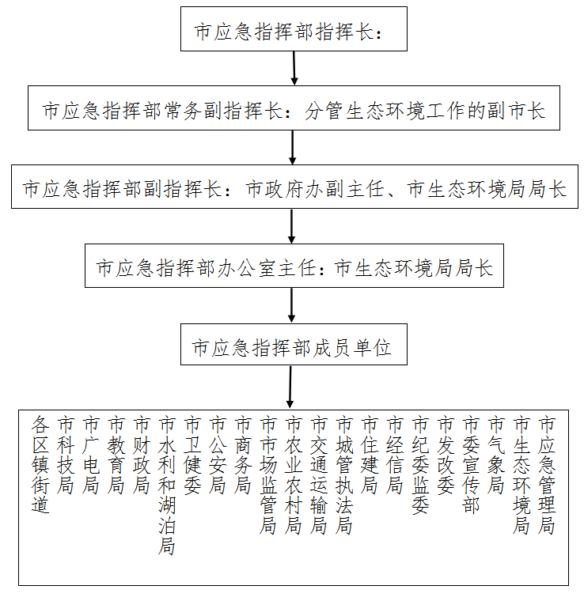

附件2

潜江市重污染天气预警及应急响应程序

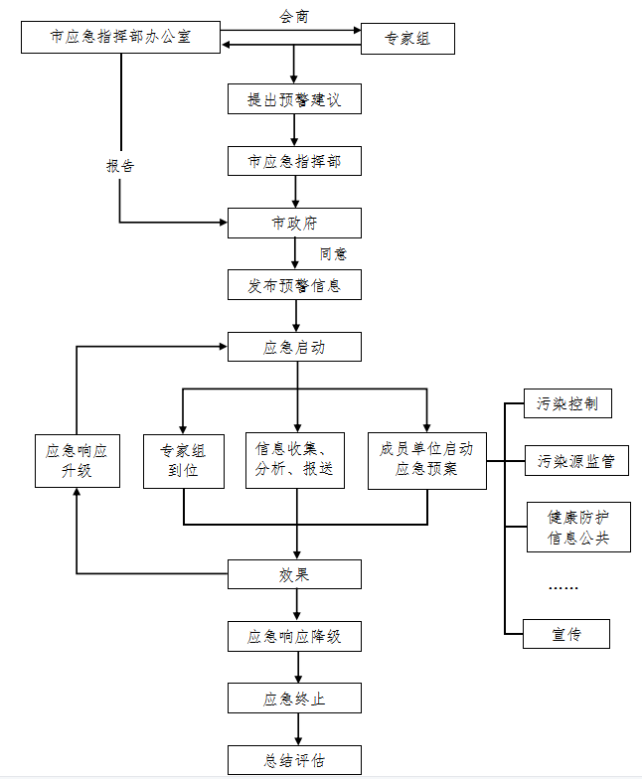

附件3

潜江市重污染天气应急指挥部各成员单位

职责分工表

|  |  |
| --- | --- |
| 成员单位 | 职责分工 |
| 市应急管理局 | 履行安全生产综合协调职责；  负责危险化学品的生产、储存、使用过程中的安全生产工作；  指导和督促监管范围内重点污染企业停产、限产时的安全生产工作；  配合市公安局指导和督促各区镇街道实施禁限燃放烟花爆竹措施。 |
| 市生态环境局 | 承担市应急指挥部办公室职责；  负责区域环境空气质量监测、重污染天气预警并完善监测预警体系；  落实大气工业源“一厂一策”，督促重点工业企业结合生产特点制定重污染天气应急保障措施，确保在安全生产前提下落实减排措施，并加强监管；  实施应急减排清单式管理，负责动态更新应急监管重点工业企业和停产企业名单并定期公布；  开展农作物秸秆露天禁烧工作巡查督办；  加强对非道路移动机械的监管，联合市住建局开展建筑施工工地、城市道路扬尘控制和施工工地工程机械管控的监督检查；  加强对高污染排放车辆的监督检查。 |
| 市气象局 | 负责制定重污染天气气象保障预案，开展空气污染气象条件预报，组织实施人工影响天气作业。 |
| 市委宣传部 | 负责及时提醒公众采取健康防护措施，配合做好宣传、信息发布和新闻报道等工作。 |
| 市发改委 | 负责协调预警或应急状态下的能源保障工作，配合对重点排污企业落实重污染天气应急预案限产限排等措施情况进行监督和检查。 |
| 市纪委监委 | 负责对落实重污染天气应急管控措施执行不力的单位和人员进行责任追究。 |
| 市经信局 | 负责制定水泥、燃煤发电等重点行业企业产能限制应急预案，并组织实施；  会同市生态环境局督促工业企业减少大气污染物排放，落实工业企业污染工序减产、限排措施；  协调电力能源调配。 |
| 市住建局 | 负责制定重污染天气时建筑施工扬尘、建筑物和构筑物拆除施工扬尘污染控制应急预案，并组织实施；  负责重污染天气各类房屋建筑和市政基础设施工程施工工地、混凝土搅拌站、施工工地非道路移动机械的管控以及房屋立面整治、桥梁等城市设施维护涂刷作业等污染管控，并对落实情况开展监督检查。 |
| 市城管执法局 | 负责制定重污染天气道路扬尘防治、市容环境整治工程等扬尘污染控制应急保障预案，并组织落实；  负责重污染天气渣土运输的管控和餐饮油烟的巡查监管。 |
| 市交通运输局 | 负责制定重污染天气加大公共交通运力应急保障预案、重污染天气公路工程施工工地扬尘污染控制应急保障预案，并组织落实；  负责重污染天气汽修行业的监督检查，督导超标机动车的维修治理，联合市生态环境局开展柴油车使用大户入户检查。 |
| 市农业农村局 | 负责制定秸秆综合利用专项实施方案。 |
| 市市场监管局 | 负责组织开展重污染应急响应期间商品煤质量监管，锅炉节能标准执行情况和锅炉生产、进口、销售环节环境保护标准执行情况的监督检查，打击生产、销售非标车（船）用燃料等专项行动。 |
| 市商务局 | 负责制定重污染天气清洁油品应急保障预案，并组织实施，加大成品油市场监管工作；  联合市市场监管局开展打击生产、销售非标车(船)用燃料等专项行动；  负责重污染天气加油站油气回收监督检查。 |
| 市公安局 | 负责制定重污染天气机动车禁、限行应急保障预案，并组织落实；  增加重污染天气时执法频次和执法人员数量；  组织落实黄标车限行、重载货车禁行等交通管理措施，协同开展渣土车、砂石车等违反规定上路行驶的高污染排放车辆检查等其他大气污染防治执法工作；  根据《潜江市中心城区禁止燃放烟花爆竹工作实施方案》，组织发动相关职能部门和单位认真履行职责，确保禁鞭区内不发生燃放烟花爆竹行为。 |
| 市卫健委 | 负责组织医疗机构做好敏感人群医疗救治工作；  开展涉及重污染天气健康防护相关知识宣传；  拟定健康防护指引，报市应急指挥部办公室对外发布。 |
| 市水利和湖泊局 | 负责制定重污染天气水利工程等施工工地扬尘污染控制应急保障预案，并组织落实。 |
| 市财政局 | 保障重污染天气应急工作所需资金，监督、检查应急资金的使用。 |
| 市教育局 | 负责制定重污染天气中小学及幼儿园停课应急保障预案，并组织落实；  加强对在校学生重污染天气健康防护知识的宣传和应急演练。 |
| 市广电局 | 负责指导、督促和协调广播电视媒体做好重污染天气预警信息的发布工作；  指导和协调广播电视媒体开展重污染天气预防、控制措施的宣传报道工作。 |
| 市科技局 | 支持大气污染防治相关技术的研究和利用工作；  加强科技创新能力储备，加快先进适用科技成果(新技术、新产品、新工艺等)转化。 |
| 各区镇街道 | 负责本行政区域重污染天气应对的组织领导和应急处置工作，结合实际制定大气重污染应急预案，落实各项应急响应措施；  负责秸秆禁烧、砂石料场的巡查监管。 |

公开属性：主动公开

潜江市人民政府办公室 2022年12月29印发